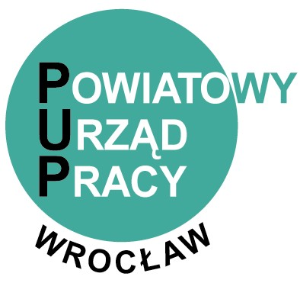
Powiatowy Urząd Pracy
we Wrocławiu
50-525 Wrocław, ul. Gliniana 20-22, tel. 71 7701 600
wrwr@pup-wroclaw.pl http://www.pup-wroclaw.pl/
_____________________________________________________________________________________

Wykaz porad grupowych organizowanych w I kwartale 2019 r.
Lp. | TEMAT | TERMIN
1 | Profesjonalne CV | 24.01.19.
2 | Porada grupowa skierowana do osób po PSU | 25.01.19.
3 | Porada grupowa skierowana do osób po PSU | 1.02.19.
4 | Porada grupowa skierowana do osób po PSU | 8.02.19.
5 | Porada grupowa skierowana do osób po PSU | 15.02.19.
6 | „Poznaj swoje predyspozycje zawodowe” - badania testowe dla osób chcących się przekwalifikować i szukających nowych miejsc pracy | 19.02.19.
7 | Porada grupowa skierowana do osób po PSU | 22.02.19.

Osoby zainteresowane udziałem w poradzie grupowej nr 1, 6 proszone są o zgłaszanie się do doradców zawodowych w pok. 06 lub 415.
Osoby zainteresowane udziałem w poradzie grupowej nr 2, 3,4, 5,7 proszone są o zgłaszanie się do doradców zawodowych w pok. 03 lub 07.

Porada grupowa powinna być poprzedzona rozmową wstępną w ramach porady indywidualnej z doradcą zawodowym.
Uczestnictwo w zajęciach jest bezpłatne.
Serdecznie zapraszamy!

